Notice d’utilisation simbrief

Afin de pouvoir faire une route complète et réaliste, il faut se rendre sur le site simbrief.com.

Nous avons créé un compte pour les étudiants d’Evering: identifiant : lepilotedu29
mot de passe : airbus29

Une fois sur la page d’accueil il faut cliquer sur “DETAILED FLIGHT PLANNING”

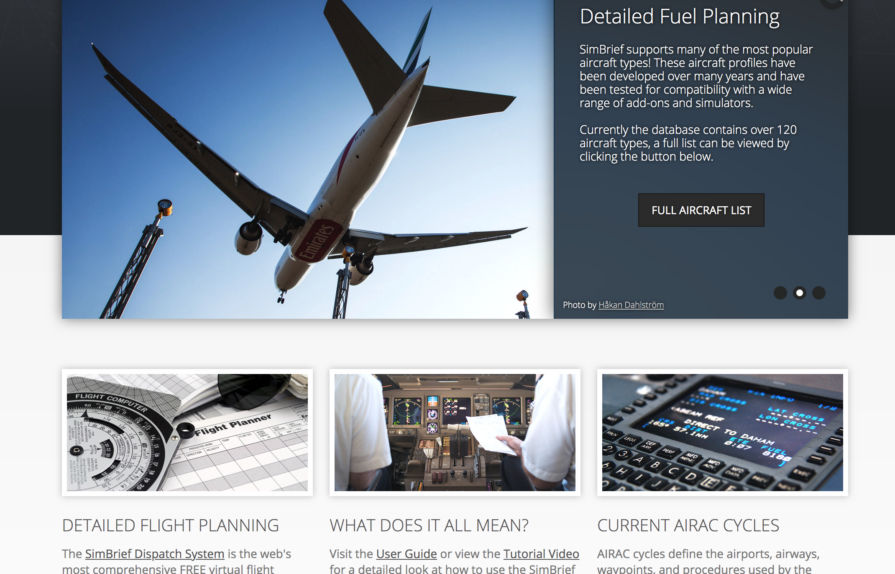

On arrive ensuite sur cette page :

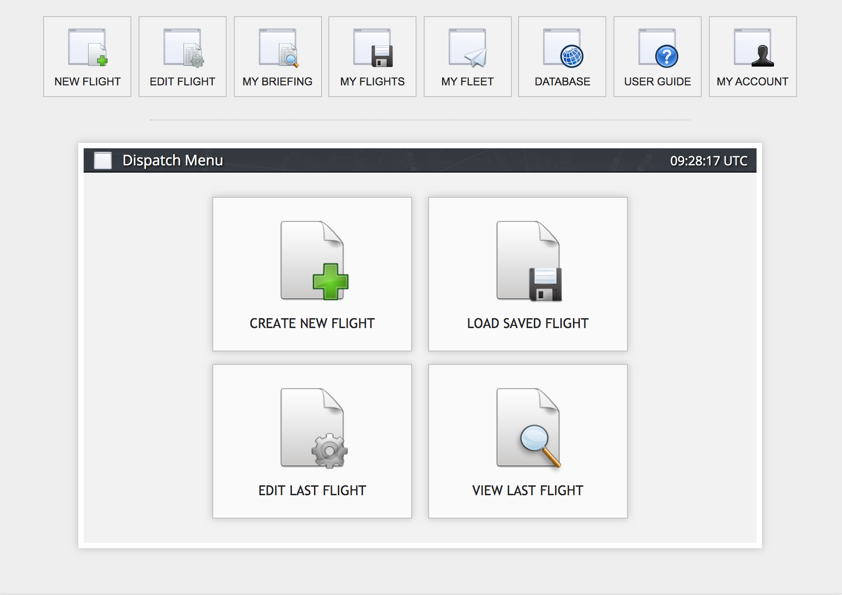

Cliquer sur “CREATE A NEW FLIGHT”
On arrive sur la page ci-dessous ou il faut rentrer les informations de vol.
Il suffit de rentrer les noms OACI des aéroports de départ et d’arrivée.
Il faut vérifier le numéro des pistes de départ et d’arrivée (Departure Rwy et Arrival Rwy), et enfin nous avons une route de créée avec les points à rentrer dans le MCDU.

Numéros pistes de départ et d’arrivée

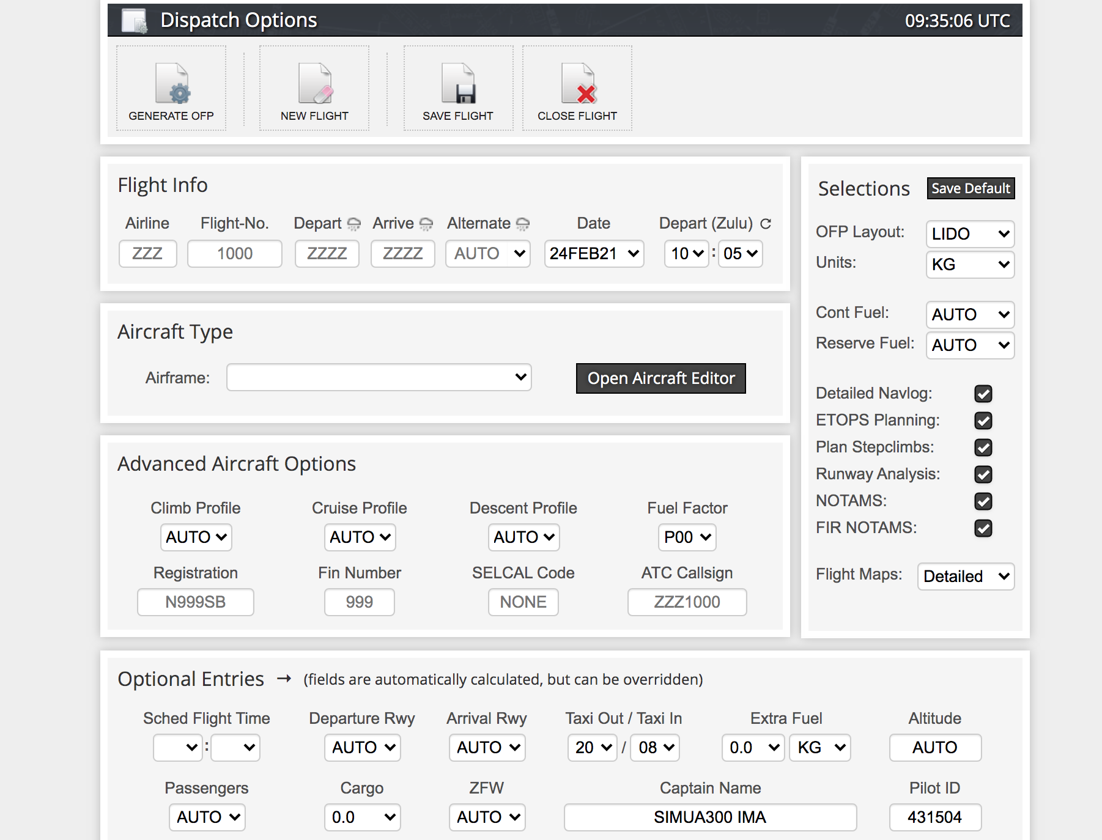
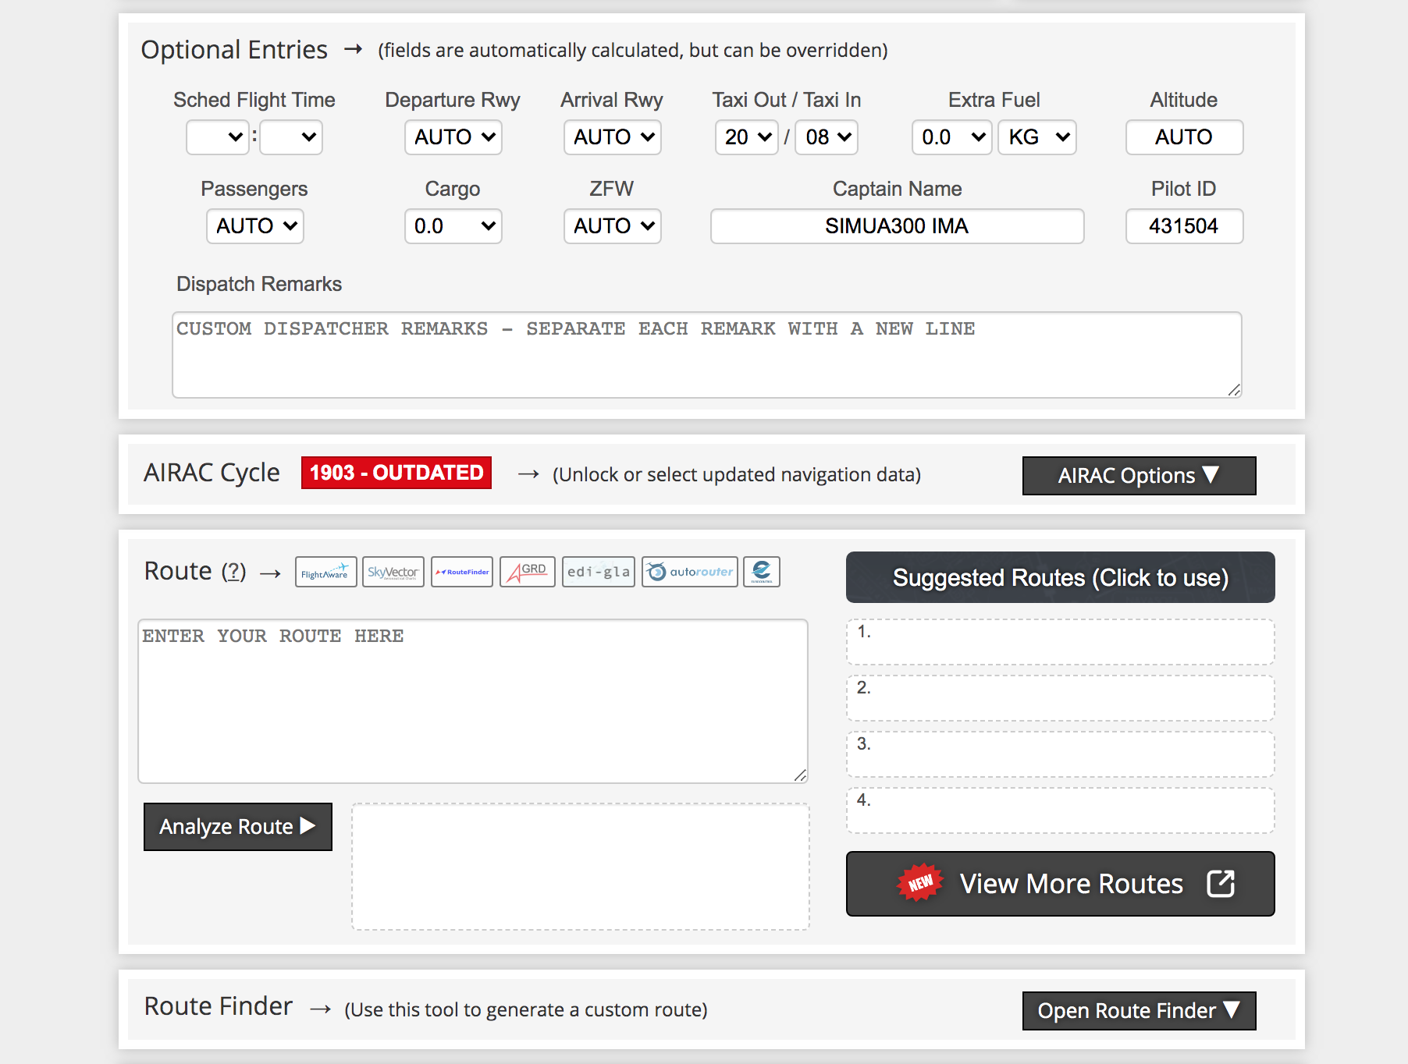

Route

Exemple de la configuration d’une route Bordeaux-Toulouse:

Bordeaux OACI : LFBD
Toulouse OACI : LFBO
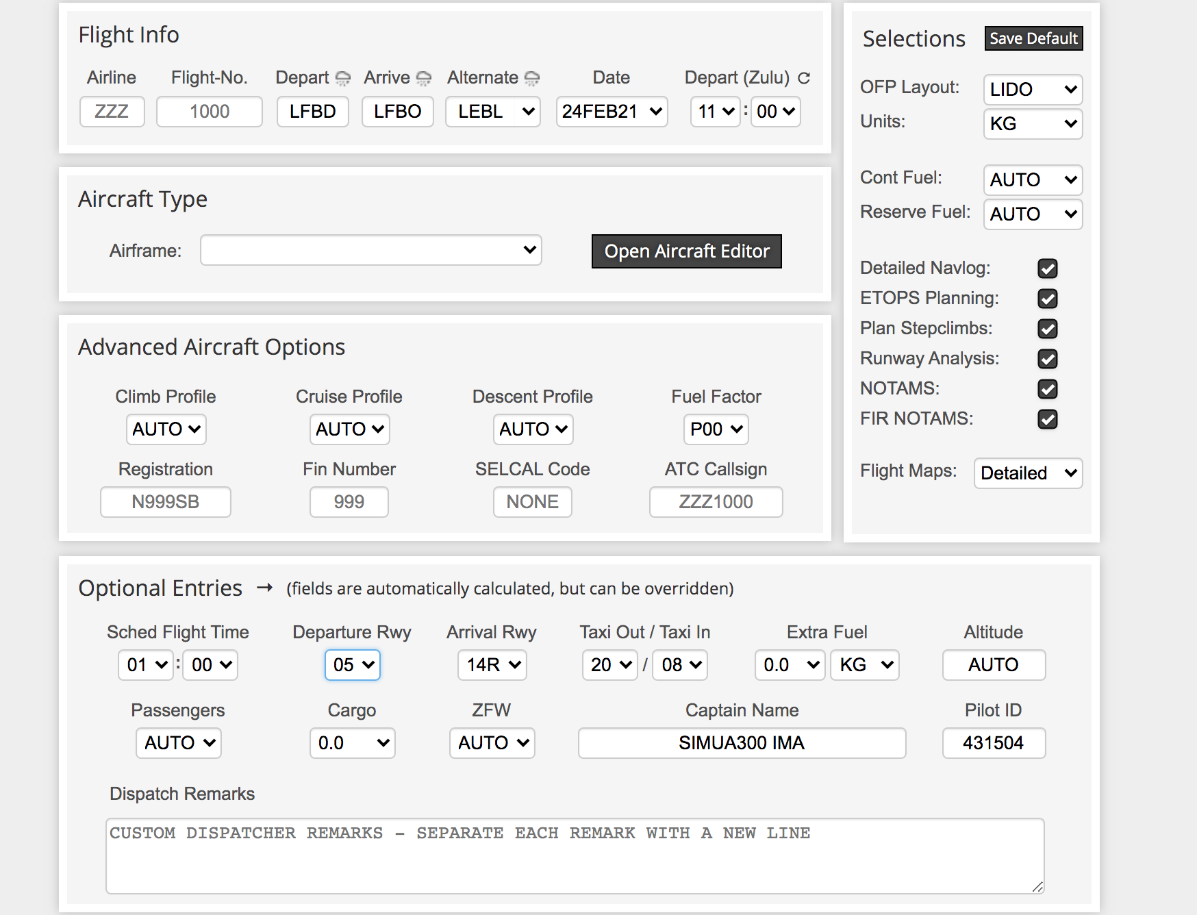

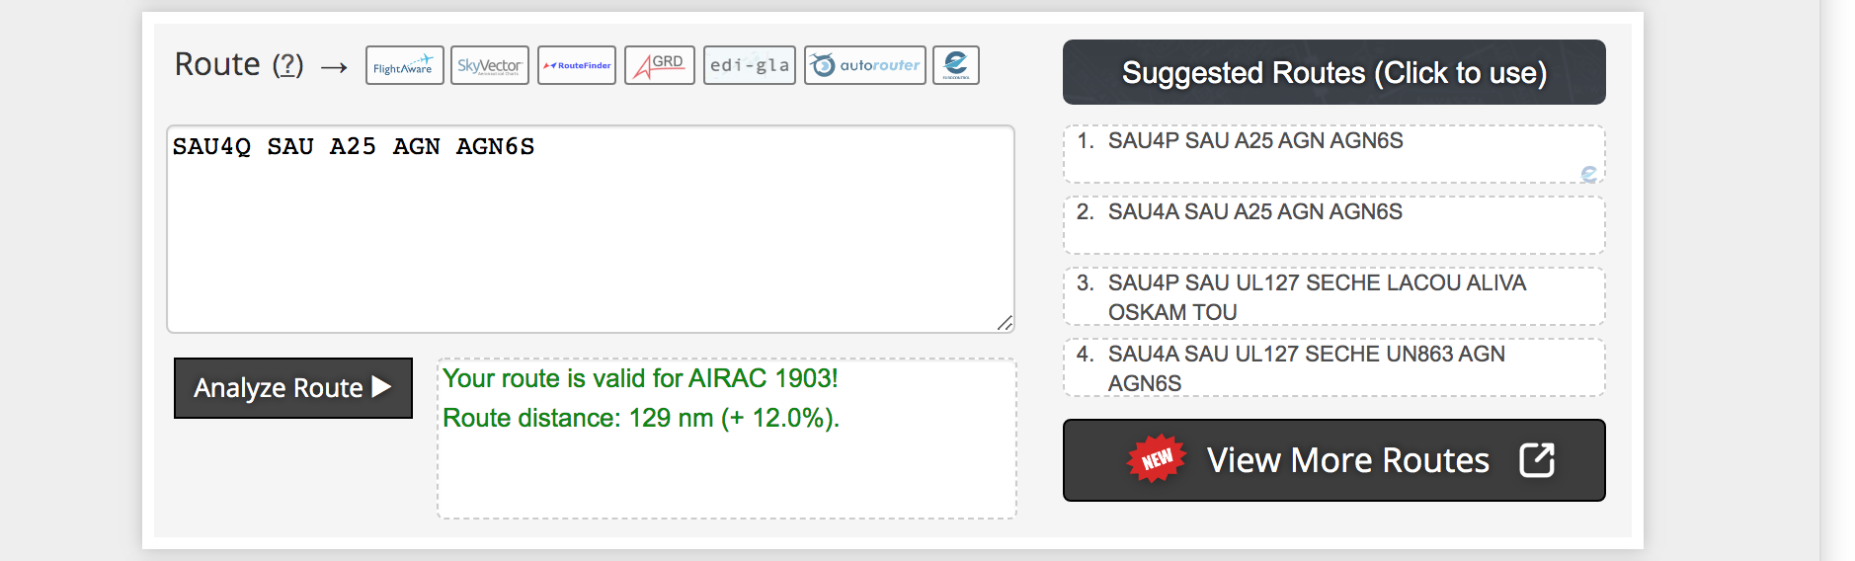

Ici, nous avons la route avec les points par lesquels nous allons passer en partant de l'aéroport de Bordeaux, piste 05 à l'aéroport de Toulouse-Blagnac, piste 14R.

